Vlada Japana donirala ambulantno vozilo i medicinsku opremu Rajiću i Jasenovcu

Ceremonija primopredaje za
''Projekt nabave opreme ambulantama u Rajiću i Jasenovcu''

Nj.E. gdin. Yoshio Tamura, veleposlanik Japana u Republici Hrvatskoj 8. prosinca 2010. posjetio je ambulantu u Rajiću i ambulantu u Jasenovcu kako bi nazočio ceremoniji primopredaje za ''Projekt nabave opreme ambulantama u Rajiću i Jasenovcu''.

U okviru ovog projekta Vlada Japana osigurala je iznos od 46,347 EUR za Dom zdravlja Kutina kako bi se opremile ambulante u Rajiću i Jasenovcu. Donacija je iskorištena za kupnju ambulantnog vozila, osnovnu medicinsku opremu poput
EKG-a, defibrilatora, inhalatora, digitalnih vaga za novorođenčad te ostalu osnovnu medicinsku opremu i namještaj.

Prilikom ceremonije primopredaje, veleposlanik je izjavio da je ''razvijena zdravstvena mreža jedan od osnovnih uvjeta za normalan život. Nadam se da će ova donacija doprinijeti sigurnosti svih stanovnika Rajića, Jasenovca i okolnih područja.''

Ceremoniji primopredaje također su nazočili dožupanica Sisačko-moslavačke županije gđa. Mira Hacet i zamjenik gradonačelnika grada Novske gdin. Marin Piletić.

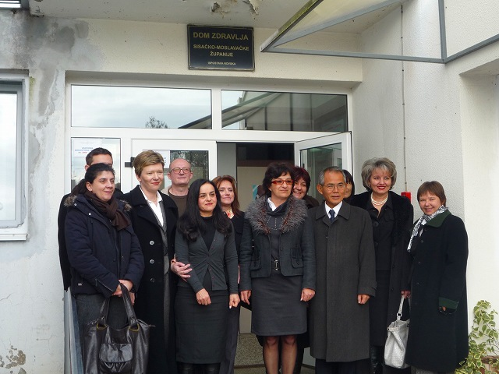
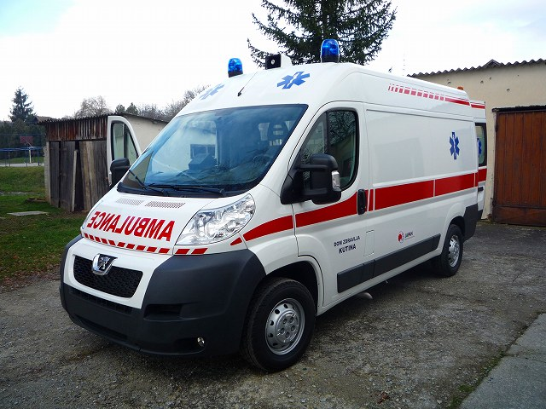

(Treći s desna) Donirano ambulantno vozilo
Nj.E. gdin. Tamura, Veleposlanika Japana u
Republici Hrvatskoj i sudionici projekta

